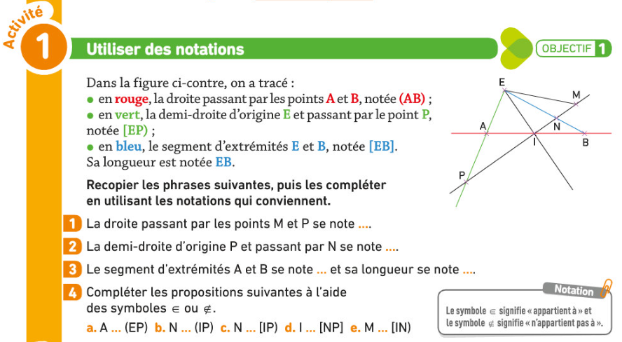
Ajouter les couleurs sur la figure. Compléter les phrases
suivantes en utilisant les notations qui conviennent.

Ajouter les couleurs sur la figure. Compléter les phrases
suivantes en utilisant les notations qui conviennent.

